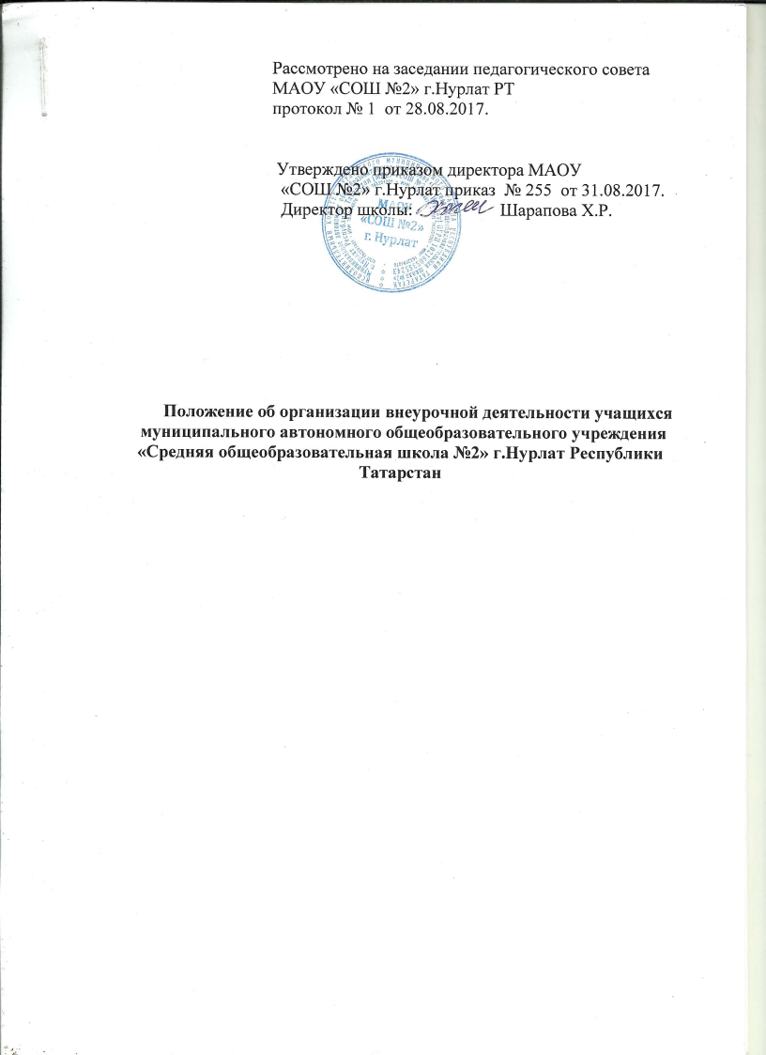

- Общие положения

  - Настоящее положение о внеурочной деятельности (далее – положение) регламентирует организацию внеурочной деятельности учащихся в соответствии с Федеральным государственным образовательным стандартом (далее – ФГОС) общего образования в муниципальном автономном общеобразовательном учреждении «Средняя общеобразовательная школа №2» г.Нурлат Республики Татарстан (далее – МАОУ «СОШ №2» г.Нурлат).
  - Настоящее положение разработано на основании:
    - Федерального закона от 29.12.2012 №273-ФЗ «Об образовании в Российской Федерации»;
    - Приказа Министерства образования и науки Российской Федерации от 06.10.2009 №373 «Об утверждении и введении в действие федерального государственного образовательного стандарта начального общего образования» (в ред. приказа Минобрнауки России от 26.11.2010 №1241);
    - Приказа Министерства образования и науки Российской Федерации от 17.12.2010 №1897 «Об утверждении и введении в действие федерального государственного образовательного стандарта основного общего образования»;
    - Приказа Министерства образования и науки Российской Федерации от 17.05.2012 №413 «Об утверждении и введении в действие федерального государственного образовательного стандарта среднего общего образования»;
    - Приказа Министерства образования и науки Российской Федерации от 30.08.2013 №1015 «Об утверждении Порядка организации и осуществления образовательной деятельности по основным общеобразовательным программам – образовательным программам начального общего, основного общего, среднего общего образования»;
    - Приказа Министерства образования и науки Российской Федерации от 29.08.2013 №1008 «Об утверждении Порядка организации и осуществления образовательной деятельности по дополнительным общеобразовательным программам»;
    - Письма Министерства образования и науки Российской Федерации от 14.12.2015 № 09-3564 «О внеурочной деятельности и реализации дополнительных общеобразовательных программ»;

    - Письма Министерства образования и науки Российской Федерации от 12.05.2011 № 03-296 «Об организации внеурочной деятельности при введении федерального государственного образовательного стандарта общего образования»;
    - Постановления Главного санитарного врача РФ от 29.12.2010 № 189 «Об утверждении СанПиН 2.4.2.2821-10 «Санитарно-эпидемиологические требования к условиям организации обучения в общеобразовательных учреждениях»» (далее СанПиН 2.4.2.2821-10);
    - Методических рекомендаций по уточнению понятия и содержания внеурочной деятельности в рамках реализации основных общеобразовательных программ, в том числе в части проектной деятельности Министерства образования и науки российской Федерации от 18.08.2017 года
№09-1672.
  - В соответствии с ФГОС общего образования основная образовательная программа общего образования реализуется через урочную и внеурочную деятельность.
  - В соответствии с основными образовательными программами начального общего, основного общего образования внеурочная деятельность МАОУ «СОШ №2» г.Нурлат является неотъемлемой частью образовательной деятельности.
  - Под внеурочной деятельностью в рамках реализации ФГОС понимается образовательная деятельность, осуществляемая в формах, отличных от урочной, и направленная, в первую очередь, на достижение учащимися личностных и метапредметных результатов общего образования. Это и определяет специфику внеурочной деятельности, в ходе которой учащийся не столько должен узнать, сколько научиться действовать, чувствовать, принимать решения и др.
  - В отличие от дополнительных общеобразовательных программ, участие в реализации которых для детей является добровольным, внеурочная деятельность является обязательной для учащихся.
  - Время, отведенное на внеурочную деятельность, не учитывается при определении максимально допустимой недельной нагрузки учащихся, но учитывается при определении объемов финансирования, направляемых на реализацию основной образовательной программы общего образования.

- Цель и задачи внеурочной деятельности

  - Целью внеурочной деятельности является реализация индивидуальных потребностей учащихся путем предоставления выбора широкого спектра занятий, направленных на их развитие. В совокупности с урочной деятельностью внеурочная деятельность обеспечивает достижение планируемых результатов обучения учащихся в соответствии с основной образовательной программой общего образования гимназии.
  - Внеурочная деятельность направлена на решение следующих задач:
    - создание условий для развития личности;
    - развитие мотивации к познанию и творчеству;
    - обеспечение эмоционального благополучия учащегося;
    - приобщение учащегося к общечеловеческим ценностям, достижениям мировой культуры, национальным ценностям и традициям (включая региональные социально-культурные особенности);
    - профилактику асоциального поведения;
    - создание условий для социального, культурного и профессионального самоопределения, творческой самореализации учащегося, его интеграции в систему отечественной и мировой культуры;
    - обеспечение целостности процесса психического и физического, умственного и духовного развития личности;
    - укрепление психического и физического здоровья детей;

    - развитие взаимодействия педагогов с родителями (законными представителями) учащихся.

- Организация внеурочной деятельности

  - План внеурочной деятельности школы (как и учебный план – для организации урочной деятельности) является основным организационным механизмом реализации основных образовательных программ общего образования, определяет состав и структуру направлений, формы организации, объем внеурочной деятельности.
  - ФГОС общего образования определяют общее количество часов внеурочной деятельности на каждом уровне общего образования, которое составляет:
    - до 1350 часов на уровне начального общего образования (за 4 года обучения);
    - до 1750 часов на уровне основного общего образования (за 5 лет обучения);
    - до 700 часов на уровне среднего общего образования (за 2 года обучения).
  - МАОУ «СОШ №2» г.Нурлат самостоятельно определяет объем часов, отводимых на внеурочную деятельность (до 10 часов в неделю в каждом классе), в соответствии с содержательной и организационной спецификой своей основной образовательной программы, реализуя указанный объем часов, как в учебное, так и в каникулярное время.
  - МАОУ «СОШ №2» г.Нурлат определяет количество часов внеурочной деятельности в неделю с учетом запросов учащихся и возможностей общеобразовательного учреждения.
  - Конкретные направления и формы организации внеурочной деятельности школа определяет самостоятельно, с учетом интересов и запросов учащихся и их родителей (законных представителей). Подбор направлений и форм внеурочной деятельности должен обеспечить достижение планируемых результатов обучения учащихся в соответствии с основной образовательной программой начального общего, основного общего образования МАОУ «СОШ №2» г.Нурлат.
  - Учащийся вправе выбирать из предложенного МАОУ «СОШ №2» г.Нурлат перечня направления и формы внеурочной деятельности в соответствии с установленным школой в плане внеурочной деятельности количеством часов. Право выбора направлений и форм внеурочной деятельности имеют родители (законные представители) учащегося (с учетом его мнения) до завершения получения ребенком основного общего образования.
  - Внеурочная деятельность может быть организована по следующим направлениям развития личности:
    - спортивно-оздоровительное,
    - духовно-нравственное,
    - социальное,
    - общеинтеллектуальное,
    - общекультурное.
  - Внеурочная деятельность может быть организована по видам: игровая, познавательная, досугово-развлекательная деятельность (досуговое общение), проблемно- ценностное общение, художественное творчество, социальное и техническое творчество, трудовая (производственная) деятельность, спортивно-оздоровительная деятельность, туристско-краеведческая деятельность, исследовательская деятельность и др.
Формы внеурочной деятельности: экскурсии, кружки, секции, викторины, круглые столы, конференции, диспуты, школьные научные общества, олимпиады, конкурсы, соревнования, фестивали, походы, проекты, поисковые и научные исследования, посещение театров, общественно полезные практики, концерты, волонтерская деятельность, через организацию деятельности учащегося во взаимодействии со сверстниками, педагогами, родителями.
  - Внеурочная деятельность может быть использована на введение учебных курсов, расширяющих содержание учебных предметов, обеспечивающих различные интересы учащихся. В качестве таких курсов могут быть организованы: дополнительные образовательные модули, спецкурсы, школьные научные общества, учебные научные исследования, семинары, практикумы и т. д., проводимые в формах, отличных от урочной.
  - При отсутствии (или недостаточности) возможности для реализации внеурочной деятельности в рамках соответствующего муниципального задания, формируемого учредителем, МАОУ «СОШ №2» г.Нурлат использует возможности образовательных организаций дополнительного образования, организаций культуры и спорта.
  - Внеурочная деятельность может осуществляется через:
    - реализацию дополнительных общеобразовательных программ МАОУ «СОШ №2» г.Нурлат (внутришкольную систему дополнительного образования);
    - организацию групп продленного дня;
    - деятельность, организуемую классными руководителями (классные часы, экскурсии, диспуты, круглые столы, соревнования, общественно-полезные практики и т. д.);
    - деятельность иных педагогических работников (педагога-организатора, социального педагога, педагога-психолога, библиотекаря), осуществляемую в соответствии с их должностными обязанностями;
    - реализацию образовательных программ организаций дополнительного образования детей, а также организаций культуры и спорта.
  - Занятия внеурочной деятельности могут проводиться педагогическими работниками МАОУ «СОШ №2» г.Нурлат, педагогами дополнительного образования учреждений дополнительного образования.
  - При организации внеурочной деятельности учащихся (в особенности учащихся начальных классов) приоритетным является использование модели «Школа полного дня», обеспечивающих занятость некоторых учащихся 1х классов в течение всего учебного дня. При этом координирующая роль принадлежит воспитателю группы продленного дня.
  - При реализации внеурочной деятельности преимущественно используются современные образовательные технологии, обеспечивающие системно-деятельностный подход в обучении.
  - В каникулярное время, на основании приказа директора МАОУ «СОШ №2» г.Нурлат, внеурочная деятельность может реализовываться в рамках тематических программ в лагере с дневным пребыванием детей на базе общеобразовательного учреждения, во время работы трудовых бригад, а также на базе загородных детских лагерей, в походах, поездках и т.д.
  - Для развития потенциала одаренных учащихся, а также для детей с ограниченными возможностями здоровья, на основании заявления родителей (законных представителей), могут быть разработаны (с учетом возможностей МАОУ «СОШ №2» г.Нурлат), индивидуальные программы внеурочной деятельности, которые сопровождаются поддержкой педагогов, назначенных тьюторами для данных категорий учащихся.
  - Для детей с ограниченными возможностями здоровья часы внеурочной деятельности могут быть использованы, с учетом возможностей МАОУ «СОШ №2» г.Нурлат, для организации адаптационных и коррекционно-развивающих занятий в соответствии с рекомендациями психолого-медико-педагогической комиссии.
  - Продолжительность занятий внеурочной деятельности зависит от возраста учащихся и вида деятельности и устанавливается в соответствии с СанПиН 2.4.2.2821-10.
  - Учет занятий (количества часов) внеурочной деятельности по каждому учащемуся ведется классным руководителем.

  - Расписание занятий внеурочной деятельности утверждается директором МАОУ «СОШ №2» г.Нурлат

- Требования к программам внеурочной деятельности

  - Локальным нормативным документом, на основании которого реализуется внеурочная деятельность по тому или иному направлению для конкретной группы учащихся, является рабочая программа внеурочной деятельности.
  - Программа внеурочной деятельности разрабатывается педагогом самостоятельно или на основе переработки примерных / авторских программ внеурочной деятельности.
  - Содержание программы должно соответствовать цели и задачам внеурочной деятельности (пп.2.1, 2.2 Положения).
  - Программа внеурочной деятельности должна содержать (Приложение к Положению):
    - планируемые результаты внеурочной деятельности;
    - содержание курса внеурочной деятельности с указанием форм ее организации и видов деятельности;
    - тематическое планирование.

- Система оценки достижения результатов внеурочной деятельности

  - Результативность изучения программы внеурочной деятельности определяется по итогам участия учащегося в конкурсных мероприятиях или выполнения им определенных работ.
  - Формами подведения итогов освоения программы внеурочной деятельности являются выставки, фестивали, соревнования, научно-практические конференции и т.п.
  - Система оценки достижения результатов внеурочной деятельности является комплексной и предусматривает оценку достижений учащихся (портфолио учащегося).
  - Оценка достижений результатов внеурочной деятельности осуществляется на двух уровнях:
    - представление коллективного результата деятельности группы учащихся в рамках одного направления (результаты работы кружка, детского объединения, системы мероприятий, лагерной смены и т. п.);
    - представление индивидуального результата внеурочной деятельности отдельного учащегося.
  - Основными задачами составления личного портфолио являются:
    - систематизация результатов различных видов внеурочной деятельности обучающихся, включая научную, творческую, спортивную и другие виды деятельности;
    - создание условий для индивидуализации оценки деятельности каждого обучающегося.
  - Итогом работы по внеурочной деятельности является: отчет, проект, выставки, смотры, концерты, спектакли, спортивные соревнования, турниры, игры, презентация результатов исследований и проектов и др.
  - Результаты внеурочной деятельности не являются предметом контрольно - оценочных процедур.

- Особые случаи

  - В МАОУ «СОШ №2» г.Нурлат соответствующим локальным нормативным актом устанавливается порядок зачета результатов освоения учащимися учебных предметов, курсов, дисциплин (модулей), практики, дополнительных образовательных программ в других организациях, осуществляющих образовательную деятельность, как индивидуальная оценка результатов внеурочной деятельности (спортивных школах, школах искусств).
  - В отдельных случаях, когда учащийся занимается в других организациях, осуществляющих образовательную деятельность по тому или иному направлению, и показывает высокие результаты, активно участвует во внешкольных / муниципальных мероприятиях, учащийся может не посещать занятия внеурочной деятельности по данному направлению в МАОУ «СОШ №2» г.Нурлат. В этих случаях занятия, посещаемые учащимся в другой организации, могут быть засчитаны как часы внеурочной деятельности по тому же направлению в МАОУ «СОШ №2» г.Нурлат, в порядке, установленном п.6.1 данного локального нормативного акта (Например, если ребенок занимается в спортивной школе, то занятия, посещаемые им в данной организации, могут быть засчитаны как часы внеурочной деятельности по спортивно-оздоровительному направлению в МАОУ «СОШ №2» г.Нурлат).

Настоящее Положение действует до принятия другого локального акта, регламентирующего порядок разработки и утверждения рабочих программ учебных курсов, предметов, дисциплин (модулей).

ПРИЛОЖЕНИЕ

Муниципальное автономное общеобразовательное учреждение «Средняя общеобразовательная школа №2» г.Нурлат Республики Татарстан

РАССМОТРЕНО  на заседании ШМО  Протокол № от  «_ ». .20 года | СОГЛАСОВАНО  заместитель директора по УР  «_ ». .20 года | УТВЕРЖДЕНО  Директор МАОУ «СОШ №2» г.Нурлат  ___________Х.Р.Шарапова  приказ № от  «_ ». .20 года

РАБОЧАЯ ПРОГРАММА
ВНЕУРОЧНОЙ ДЕЯТЕЛЬНОСТИ
«…»

Направление деятельности
Возраст учащихся
Количество часов по учебному плану всего час., в неделю час.
Составитель рабочей программы
должность, категория, фамилия и инициалы

Нурлат, 2017 год

Структура рабочей программы внеурочной деятельности ФГОС НОО, ФГОС ООО

- Титульный лист
- Результаты освоения курса внеурочной деятельности
- Содержание курса внеурочной деятельности с указанием форм организации и видов деятельности
- Тематическое планирование

Основное содержание по темам | Характеристика основных видов деятельности

